

**HAKKARİ ÜNİVERSİTESİ**

**SOSYAL BİLİMLER ENSTİTÜSÜ**



**TEZ YAZIM KILAVUZU**

OCAK 2020

**İÇİNDEKİLER TABLOSU**

1. GENEL ESASLAR 1

1.1. Tez Yazım Sürecinde Yapılması Gereken İşlemler 2

1.2. Kompakt Disklerin(CD) HAzırlanması 3

1.3. Tez Veri Giriş Formunun Doldurulması 4

2.GENEL BİÇİM VE YAZIM PLANI 5

2.1. Kullanılacak Kâğıdın Niteliği 5

2.2. Yazım Özelliği 5

2.3. Sayfa Düzeni ve Yazım Dili 6

2.4. Satır Aralıkları ve Paragraf Düzeni 6

2.5. Sayfaların Numaralandırılması 7

2.6. Bölüm ve Alt Bölümler 7

2.7. Kaynak Gösterme 8

2.8. Doğrudan Aktarma 8

Doğrudan kısa aktarma 8

Doğrudan uzun aktarma 9

2.9. Dolaylı Aktarma 9

2.10. Dipnot 13

2.11. Şekil ve Tablolarda Aktarmalar 18

2.12. Simgeler ve Kısaltmalar 18

3.ŞEKİLLER VE ÇİZELGELER 19

3.1. Şekilleri veya Resimlemeleri Tanımlama 19

3.2. Şekil ve Tabloların Yerleştirilmesi 19

3.3. Şekil ve Tabloların Numaralanması 19

3.4. Şekil ve Tablo Açıklamaları 20

3.5. Formül Yazılımı 21

4.DIŞ KAPAK, TESLİM, DÜZELTME VE CİLTLEME 22

4.1. Dış Kapak 22

4.2. Teslim, Düzeltme ve Ciltleme 23

5.METNİN DÜZENLENMESİ 23

5.1. Özel Sayfalar 23

5.2. İç kapak sayfası 23

5.3. Kabul ve onay sayfası 23

5.4. Özet ve “Abstract” 23

5.5. Teşekkür 24

5.6. İçindekiler dizini 24

5.7. Şekiller dizini 24

5.8. Tablolar dizini 24

5.9. Simgeler ve/veya kısaltmalar dizini 25

5.10. Tez Metni 25

5.11. Kaynak bildirişleri 27

5.12. Materyal ve yöntem 27

5.13. Bulgular 28

5.14. Tartışma ve sonuç 28

5.15. Kaynaklar, Ekler, Öz Geçmiş 28

5.16. Kaynaklar 28

6. DERLEME VEYA TEORİK ÇALIŞMA İÇEREN TEZLER 35

7.ENSTİTÜYE VERİLECEK TEZ ÖNERİLERİ 36

7.1. Giriş 36

7.2. Genel Biçim ve Yazım Planı 36

7.2.1. Yazım özelliği 36

7.2.2. Tez önerisinin içeriği ve düzenlenmesi 36

7.2.2.1. Tezin Öngörülen İsmi 37

7.2.2.2. Tezin Amacı ve Önemi 37

7.2.2.3. Literatür Bildirişleri 37

**EKLER DİZİNİ**

Ek 1. Kenar Boşlukları ve Sayfa Düzeni 39

EK 2. İç Kapak Örneği 40

EK 3. Etik İlkelere Uygunluk Beyanı Örneği 41

EK 4. Jüri Onay Sayfası Örneği 42

EK 5. Teşekkür Sayfası Örneği 43

EK 6. Özet Örneği 44

EK 7. Yabancı Dilde Özet Örneği 45

EK 8. İçindekiler Sayfasını Otomatik Oluşturma 46

EK 9. İçindekiler Sayfası Örneği 48

EK 11. Tablolar Listesi Örneği 49

EK 12. Şekiller Listesi Örneği 50

EK 13. Simgeler ve Kısaltmalar Listesi Örneği 51

EK 14. Sayfa Şablonu 52

EK 15. Örnek Tez 53

# 1. GENEL ESASLAR

Hakkari Üniversitesi’nde Sosyal Bilimler Enstitüsü’nün lisansüstü programlarına kayıtlı öğrencilerine yol göstermek üzere hazırlanan bu kılavuzda, tez yazımıyla ilgili ana çerçeve ve yazım kuralları yer almaktadır. Bu doğrultuda farklı alanlarda yazılan tezlerde, her birinin kendi içinde belirli bir sistematiği yansıtan bir iç tutarlılık sergilemesi önemsenmiş ve biçim bütünlüğü sağlamak amacıyla uyulması gereken kurallar belirlenmiştir.

Eğitim-öğretim süreci içinde yapılan bilimsel çalışma ve araştırmaların kayıt altına alındığı ilk somut belge tezdir. Tez, yapılan çalışmanın ve çalışmayı yapan kişinin izlemiş olduğu süreci açıkça gösteren bir belge olmakla birlikte, aynı zamanda araştırmacı ile okuyucu arasında önemli bir iletişim ve paylaşım aracıdır. Araştırmanın niteliği açısından, tezin biçim ve anlatım şartlarına uygunluğu da önemlidir. İçerik, usul ve biçim yönüyle tezlerin hazırlanmasında gözetilecek dört temel ilke; amaca uygunluk, anlaşılırlık, etkililik ve özgünlüktür. Tez; özgün ve hazırlanış amacına uygun bir içerikte olmalı; dil ve anlatım bakımından okuyucuya kolaylıkla ulaşabilmelidir.

Tez, öğrenim görülen lisansüstü program dilinde yazılır ancak öğrencinin talebi, danışmanın uygunluk görüşü ve ilgili enstitü yönetim kurulunun onayıyla İngilizce de yazılabilir. Tezin akıcı, anlaşılır ve dilbilgisi kurallarına uygun olmasında kaynak olarak Türk Dil Kurumu’nun yayınladığı Sözlük ve Yazım Kılavuzu esas alınmalıdır. Eğitim dili yabancı dil olan programlarda yazılacak tezler için o dilin kuralları geçerlidir. Araştırmacı, tezin tüm süreçlerinde etik kurallara uymalı; yapılan çalışmanın güvenilirliğini zedeleyen bilimsel ihmal (disiplinsiz araştırma), bilimsel saptırma, sahtekârlık ve/veya bilimsel aşırma (intihal) vb. girişimlerden uzak durmalıdır.

## Tez Yazım Sürecinde Yapılması Gereken İşlemler

1. Tezler, Tez Yazım Kılavuzu’na uygun şekilde hazırlanmalıdır.
2. Tezin ciltlenmemiş bir kopyası savunma sınavından önce, jüri atama formu ile birlikte enstitüye verilerek *ilk kontrol* yaptırılmalıdır. Jüriye sunulacak tezlerde kâğıdın yalnız bir yüzü, cilt aşamasındaki tezlerde ise her iki yüzü de kullanılarak kaliteli bir yazıcıdan çıktı alınmalıdır.
3. Tez savunma sınavından sonra jüri üyelerinin belirlediği düzeltmeler tamamlanmalıdır. Bu durumdaki tezin bir kopyası ciltlenmemiş halde enstitüye teslim edilerek *son kontrol* yaptırılmalıdır. (Son Kontrol işlemi tezlerde hata kalmayıncaya kadar devam eden bir süreçtir).
4. Enstitüden ilişik kesme belgesi alınmadan son kontrolü yapılmış tezin 2 adedi ciltlenerek enstitüye teslim edilmelidir. Ayrıca, jüri üyelerinin isteğine bağlı kalınarak istenilen sayıda tez ciltlendikten sonra jüri üyelerine verilmelidir.
5. Tezin tamamının pdf dosyası şeklinde hazırlanmış üç adet CD’si enstitüye teslim edilmelidir. Bu CD’lerde tezin tamamının yanı sıra Özet ve Abstract’larda ayrıca pdf dosyası şeklinde yer almalıdır.
6. Tez savunmasına girildiği tarihten itibaren *1 ay* içerisinde yukarıdaki işlemler tamamlanarak ciltlenmiş tezler ve CD’ler enstitüye teslim edilmelidir.

7. Gerekli imzaları tamamlanmış üç adet onay sayfası fotokopisi tezle birlikte enstitüye teslim edilmelidir.

8. Üzerinde referans numarası olan “Tez Veri Giriş Formu” <http://tez2.yok.gov.tr/> adresinden indirilerek doldurulup imzalandıktan sonra iki adet fotokopisi ile birlikte enstitüye teslim edilmelidir.

9. Enstitüden (web sayfasından) temin edilecek Tez Teslim Formu (İlişik kesme formu) doldurulup imzalandıktan sonra iki adet fotokopisi ile birlikte enstitüye teslim edilmelidir.

Hakkari Üniversitesi Sosyal Bilimler Enstitüsü’ne bağlı Anabilim Dallarında hazırlanacak olan Yüksek Lisans ve Doktora tezlerinin yazılmasında belli bir standardı sağlamayı amaçlayan bu kılavuzda, tezlerle ilgili bilimsel yazım ilkeleri kısa ve öz olarak belirtilmiştir.

Tezler Enstitü tarafından *iki kez kontrol* edilir. *İlk kontrol*, öğrenci tez savunma sınavına girmeden önce yapılacak ve tezin yazım kurallarına uygun olup olmadığı incelenecektir. *Son kontrol* de ise, öğrenci sınava girip çıktıktan ve jüri tarafından belirlenen düzeltmeler yapıldıktan sonra yine tezin yazım kuralları uygunluğu kontrol edilecek ve teze son şekli verilecektir. Son kontrol, tez çoğaltılmadan ve ciltlenmeden önce yapılacaktır.

Tezin tamamı pdf formatında bir dosya oluşturularak CD’ye kaydedilecektir. Bu şekilde hazırlanmış üç kopya CD’nin bir adedi Enstitü veri tabanında saklanmak ve bir adedi YÖK’e gönderilmek ve bir adedi de Kütüphaneye gönderilmek üzere (CD zarfında) Enstitü’ye teslim edilecektir. **CD’lerin tümü sağlam CD koruyucusu (kabı) ile teslim edilmelidir.**

Patenti alınacak bilgi içeren tezlerde, tezin sahibi Enstitüden, tezinin kişi ve kuruluşların hizmetine sunulmasını 90 günlük bir süre için geciktirmesini isteyebilir. 90 günlük süre tez sahibinin tezini Enstitüye sunduğu tarihten itibaren başlar.

* 1. **Kompakt Disklerin(CD) Hazırlanması**

1**-** Tezin tam metni tek birpdf dosyası şeklinde hazırlanacaktır.

2-Hazırlanan pdf dosyaları tezin enstitü tarafından onaylanan kopyası ile aynı olacaktır. Tez üzerinde Yükseköğretim Kurulu tarafından hiçbir değişiklik yapılmayacağı için tezin bilgisayar ekranında görüntülendiğinde asıl nüshası ile aynı olması ile ilgili her türlü sorumluluk yazara aittir. Sayfaların numaralandırılması, tezin ana metni içinde yer alan resim, şekil, grafik, tablo gibi öğelerin yerlerinin basılı tez ile özdeş olması yazar tarafından sağlanmalıdır.

3- Dosyalar sıkıştırılmamış ve şifresiz olacaktır.

4- Dosyalar isimlendirilirken Türkçe karakter kullanılmayacaktır. Çünkü bu durum farklı bilgisayarlarda sorun çıkartabilmektedir.

5- Dosyalara isim verirken yazar adı ve soyadının sonuna hangi bilgiyi içerdiği eklenecektir.

Örnek: **referans numarası.pdf**

6-Metin formatındaki veya çoğaltma (fotokopi) ile hazırlanmış olan tez ekleri tezin   tam metninin bulunduğu pdf dosyası içinde yer alacaktır. Bunun için tarayıcı veya dijital fotokopi makineleri kullanılarak belgeler pdf formatına dönüştürülecektir.

## Tez Veri Giriş Formunun Doldurulması

Tez Veri Giriş Formu tez yazarı tarafından bilgisayarda doldurulduktan sonra basılarak imzalanmalıdır. Form, yazar tarafından doldurulan bilgilerin, Tez Veri Tabanı ile bağlantılı geçici bir tabloya aktarılmasını sağlamak üzere tasarlanmıştır. Formun doldurulması bitirilip “Tamam” kutucuğu tıklandığında, üzerinde sistem tarafından üretilen “Referans Numarası” bulunan, basıma uygun form düzenlenmektedir. Bu form basılıp imzalanarak tez CD’si ile birlikte enstitü aracılığı ile YÖK’e gönderilmelidir. Herhangi bir nedenle hatalı veri girişi yapıldıysa formu basmadan önce geri dönülerek düzeltme olanağı vardır. Ancak form basıldıktan sonra hata fark edilirse yeni bir form doldurularak basılmalı, önceki iptal edilmelidir. Tez Merkezinde yapılacak veri giriş kontrollerinde, YÖK’e gönderilmiş formun üzerindeki Referans Numarası geçerli olacağından bu hususa dikkat edilmesi gerekmektedir. **Ayrıca, hazırlanan Tez Veri Giriş formu küçültülerek CD kapağı olarak kullanılmalıdır.**

# GENEL BİÇİM VE YAZIM PLANI

Bu bölümde, tez yazımında kullanılacak kâğıt ve yazı karakterleri, yazıların sayfaya nasıl yerleştirileceği, satır aralıkları, sayfaların numaralanması, bölüm ve alt bölüm başlıkları, aktarmalar, ara ve dipnotlarla ilgili ilkeler, örneklerle açıklanmıştır.

## Kullanılacak Kâğıdın Niteliği

Tezler, A4 standardında (21 X 29,7 cm) birinci hamur beyaz kâğıda yazılmalıdır.

## Yazım Özelliği

Tez yazım ortamında geliştirilmiş bir kelime-işlem programıyla (Örn: Microsoft Office Word) yazılmalıdır. Yazı tipi olarak yaygın kullanıma sahip olan "**Times New Roman**" seçilmelidir. A4 boyutunda kağıt kullanılmalı ve 1.5 satır aralığı ile 12 punto olarak yazılmalı; Kenar boşlukları; Üst: 3 cm, Alt: 3 cm, Sol: 3 cm, Sağ: 3 cm olacak şekilde düzenlenmelidir. Tezin ana metni, 12 punto ile yazılmalıdır (Tablo 1). Ancak, geniş ve/veya uzun Tablolarda kolayca okunabilmesi şartıyla daha küçük puntolar da (en küçük 8 punto) kullanılabilir. Rakamlar yazılırken küsur ifadesi olarak **“nokta”** kullanılmalıdır.

Tablo içleri yazılırken en fazla 12, en az 8 punto kullanılabilir. Bu değerlerin dışındaki yazı büyüklükleri kullanılmamalıdır. Metin içindeki bir düşünceyi açıklayan dipnotlar yazı karakteri değişmeksizin 10 punto olmalıdır. Metin dik ve normal harflerle yazılır, kalın (bold) harfler başlıklarda kullanılır. İtalik yazı karakteri sadece gerekli durumlarda (Latince isim, kısaltmalar, kitap isimleri, teori/tanım vb.) kullanılabilir. Noktalama işaretlerinden (kesme işareti, parantez içi kullanım, eğik çizgi, kısa çizgi dışında) sonra bir karakter boşluk bırakılmalıdır. Bitki ve hayvanların Latince isimlerinin yazımında her bilim dalındaki adlandırma kodları esas alınır.

Alt ve üst indislerin yazımında düz yazı büyüklüğünden daha küçük bir karakter kullanılmalıdır (Ms Word programında otomatik olarak verilen “üst simge, alt simge” özellikleri kullanılabilir). Yazımda virgülden ve noktadan sonra bir vuruşluk ara verilmelidir.

**Tablo 1**. *Tezlerde kullanılacak yazı büyüklükleri*

|  |  |
| --- | --- |
| **Bölüm** | **Yazı büyüklüğü (punto)** |
| İç kapak, bölüm başlıkları ve tez metni | 12 |
| Tablo ve formüller | 10-12 |
| Alıntı ve dipnotlar | 10 |

## Sayfa Düzeni ve Yazım Dili

Yazımda, her sayfanın tüm kenarlarında 3 cm boşluk bırakılmalıdır. Ciltlendikten sonra metin kısmının sayfayı ortalaması için; yazıların yazım bloğuna göre ortalanması gerekir. Tez, yazım kurallarına uygun olarak temiz bir Türkçe ile kolay anlaşılır ve bilimsel dille yazılmalıdır. Anlatım edilgen (pasif), cümleler kısa ve öz olmalıdır. Anabilim dalı uygun gördüğü taktirde tez Arapça, İngilizce ve diğer dillerde de yazılabilir.

## Satır Aralıkları ve Paragraf Düzeni

Yazımda kullanılacak satır aralıkları aşağıda maddeler halinde özetlenmiştir. Ayrıca yazım satır aralıkları Tablo 2’ de de verilmiştir.

1. Yazımda 1,5 satır aralığı kullanılmalıdır.
2. Şekil, Tablo, Resim ve Haritalar ile tanım yazıları arasında, alıntılar, dipnotlar ve kaynak listesinin yazımında tek satır aralığı kullanılmalıdır.
3. Bölüm başlıkları ve alt bölüm başlıkları ile bunları izleyen ilk paragraf arasında, 1,5 satır aralığı boşluk kullanılmalıdır.
4. Paragraflar 1,25 içerden başlamalıdır.
5. Ana bölümlerin yazımına daima yeni bir sayfadan başlanmalıdır.

**Tablo 2**. *Tezde kullanılan satır aralıkları*

|  |  |
| --- | --- |
| **Bölüm** | **Satır aralıkları ve boş satırlar** |
| Dış Kapak  Özel sayfalar ve tez metni | 1 satır aralığı  1.5 satır aralığı |
| Alıntı ve dipnot satırları arasında | Tek satır aralığı |
| Şekil açıklamasından önce | Önce 6nk (yarım) satır aralığı |
| Tablo açıklamasından sonra | Sonra 6nk (yarım) satır aralığı |
| Dipnotun ilk satırından önce | Önce 6nk (yarım) satır aralığı |
| Ana bölüm başlıklarından sonra | 2 boş satır |
| Alt bölüm başlıklarından sonra | 1 boş satır |
| Alt bölümlerden sonra | 1 boş satır |
| Şekil ve Tablolerden önce ve sonra | 1 boş satır |
| Alıntı öncesi ve sonrasında | 1 boş satır |

## Sayfaların Numaralandırılması

İç kapak, kabul ve onay sayfası dışındaki tüm sayfalara numara verilmelidir. Özet, Abstract, Önsöz, İçindekiler Dizini, Tablolar Dizini, Ekler Dizini, Simgeler ve Kısaltmalar Dizini i, ii, iii, iv, ............... şeklinde (10 punto) küçük harf Romen rakamları ile numaralandırılır ve bu numaralar sayfanın alt-orta kısmına yazılır.

Giriş bölümüyle başlayan diğer sayfalar ise 1, 2, 3, 4, ............... şeklinde (10 punto) numaralandırılır ve bu numaralar sayfanın üst-orta kısmına yazılır. Sayfa numaralarının yanında parantez veya çizgi gibi işaretler kullanılmaz.

## Bölüm ve Alt Bölümler

Birinci derece bölüm başlıkları ve Ana Başlıklar BÜYÜK HARF, ikinci dereceden alt bölüm başlıklarında ise her sözcüğün “İlk Harfleri Büyük” diğerleri küçük harfle yazılmalıdır. İkinci derecede başlıklarda eğer **ve/veya/ile"** gibi bağlaçlar varsa, bunlar küçük harflerle yazılmalıdır. Üçüncü ve daha alt derece bölüm başlıklarının yalnız “İlk harf büyük” diğerleri küçük harfle yazılmalıdır.

Birinci, ikinci ve üçüncü dereceden bölüm başlıkları koyu olarak yazılmalıdır. Bölüm ve alt bölüm başlıkları sol boşluk çerçevesi kenarından başlamalıdır.

Numaralı bölüm ve alt bölüm başlıkları arasında numarasız ara başlıklar varsa bunlar sırası ile düz altı çizili, italik ve altı çizili italik olarak verilmeli, vurgulanmak istenen kelimeler, cümleler veya tanımlamalar varsa bunlar da italik olarak verilebilir. Bu ara başlık, kelime/cümleler kesinlikle koyu olarak yazılmamalıdır.

## Kaynak Gösterme

Tezde, tez konusunun tanımlanması, araştırma yönteminin belirlenmesi ve bulguların yorumlanması aşamalarında geniş bir literatür (alanyazın) taraması yapılır. Bu taramalarda, diğer araştırmacıların yapmış oldukları çalışmalardan aktarma yapılabilir. Aktarmada metin içi gösterim (parantez içi) veya dipnot sistemi kullanılabilir. Metin içinde aktarma; doğrudan aktarma ve dolaylı aktarma olarak iki şekilde yapılabilir.

Tez içinde verilen her kaynak, tezin "**KAYNAKLAR**" bölümünde mutlaka yer almalıdır. Tez içinde kaynak gösterme **"soyadı ve yıl"** sistemine göre yapılmalıdır. Değinilen eserin, yazar(lar)ının yalnız soyad(lar)ı (ilk harf büyük, diğerleri küçük harf olarak) ve eserin yayın yılı yazılmalıdır.

**İlahiyat Fakültesi Temel İslam Bilimleri, Felse ve Din Bilimleri, İslam Tarihi ve Sanatları Bölümlerinde hazırlanan tezlerde dipnot ve kaynakça usûlleri isnad atıf sisteinin en son versiyonuna göre yapılmalıdır.**

## Doğrudan Aktarma

Doğrudan aktarma, ilgili kaynaktan alıntı yapılacak bilginin içeriği değiştirilmeksizin aynen olduğu gibi metinde gösterilmesidir. Bunun yanı sıra verilerden (mülakat, televizyon programı vb.) yapılacak aktarımlarda da aynı yöntem kullanılır.

### Doğrudan kısa aktarma

İlgili kaynaktan veya verilerden yapılan doğrudan kısa aktarma (3 satır uzunluğunu veya 40 sözcüğü geçmeyen) metin akışına göre çift tırnak işareti içinde verilir ve aktarma sonunda ilgili kaynağa atıfta bulunulur.

Doğrudan kısa aktarmanın metin içi gösterimine ilişkin örnek:

...yapılmıştır. “Mısırdaki gelişmelere paralel olarak aynı zamanda Ege kültürlerinden Girit’te önemli seramik eserler yapılmış ve daha sonraları bu bölgede Yunan vazo resimleri gelişmeye başlamıştır (Sevim, 2007, s. 16)”.

Dipnot gösterimine ilişkin örnekler:

“Mısırdaki gelişmelere paralel olarak aynı zamanda Ege kültüründen Girit’te önemli seramik eserler yapılmış ve daha sonraları bu bölgede Yunan vazo resimleri gelişmeye başlamıştır”.1

1S.S., Sevim, (2007), Seramik dekorlar ve uygulama teknikleri, İstanbul: Yorum Sanat Yayınevi.

### Doğrudan uzun aktarma

Doğrudan yapılan uzun aktarma (3 satır veya 40 sözcüğü geçen); ayrı bir paragraf olarak ana metinde kullanılan yazı boyutundan 2 punto küçük ve soldan 2 cm içerden başlanarak yapılır. Aktarma sonunda uygun kaynaklara atıfta bulunulur.

Örneğin;

MADDE 1 – Bu kanunun amacı; yükseköğretimde ilgili amaç ve ilkeleri belirlemek ve bütün yükseköğretim kurumlarının ve üst kuruluşlarının teşkilatlanma, işleyiş, görev, yetki ve sorumlulukları ile eğitim-öğretim, araştırma, yayım, öğretim elemanları, öğrenciler ve diğer personel ile ilgili esasları bir bütünlük içinde düzenlemektir (2547 sayılı Yükseköğretim Kanunu, m.1).

şeklinde verilir.

## Dolaylı Aktarma

Dolaylı aktarma, yazarın yararlandığı kaynaktaki özgün fikri değiştirmeden kendi anlatımıyla aktarmasıdır. Bu tür aktarmalarda, herhangi bir tırnak işareti ya da sıkıştırılmış paragraf gibi bir gösterim biçimi kullanılmaz. Bununla birlikte yazarın aktarma yaptığı kısmı belirtmek için metin içi veya dipnot şeklinde kaynaklara atıfta bulunulur. Yazar, birkaç kaynaktan dolaylı aktarma yapıyorsa bu kaynakları alfabetik olarak ve noktalı virgülle ayırarak kaynaklara atıfta bulunur.

* + 1. **Aktarmaların Biçimsel Kuralları**

Kaynaklaraa atıf, aşağıdaki biçimsel kurallara uygun olarak yapılır (Tablo 4.1).

* Tek yazarlı kaynağın metin içi gösterimi;

“(Yazarın Soyadı, yayın yılı)” veya “(Yazarın Soyadı, yayın yılı, s. sayfa numarası)” biçimindedir.

* İki yazarlı kaynağın metin içi gösterimi;

“(Yazarların Soyadı, yayın yılı)” veya “(Yazarların Soyadı, yayın yılı, s. sayfa numarası)” biçimindedir. İki yazarlı kaynakta yazarlar arasında “ve” kullanılır.

* Üç yazarlı kaynağın metin içi gösterimi;

“(Yazarların Soyadı, yayın yılı)” veya “(Yazarların Soyadı, yayın yılı, s. sayfa numarası)” biçimindedir. Üç yazarlı kaynakta ilk yazarın soyadından sonra “ve diğerleri (vd.)” kullanılır. Bununla birlikte üç yazarlı kaynaklara metin içinde atıf yapılırken tüm yazarların soyadları da verilebilir.

* Dört ve daha fazla yazarlı kaynağın metin içi gösterimi;

“(Birinci Yazarın Soyadı vd., yayın yılı)” veya “(Birinci Yazarın Soyadı vd., yayın yılı, s. sayfa numarası)” biçimindedir.

* Kurum yazarlı kaynakların “Kaynaklar” bağlantısı;

İlk geçtiği yerde kaynaklarda belirtildiği gibi kısaltılmadan ve yanında köşeli parantez içinde kısaltmasıyla birlikte yazılır. Kaynağın daha sonraki gösteriminde ilgili kurumun kısaltması kullanılır.

* Arşiv belgelerinin metin içi gösteriminde;

Kaynağın geçtiği ilk yerde arşiv belgesinin adı kısaltılmadan yazılır. Ancak arşiv belgesinin daha sonraki gösteriminde kısaltma kullanılacaksa ilgili arşiv belgesinin kısaltması köşeli parantez içinde gösterilir. Daha sonraki gösterimlerde bu kısaltma kullanılır. Belge adının ardından virgül konularak varsa belgenin tarihi verilir. Daha sonra arşivin sınıflandırılma biçimine göre dosya, yaprak veya sayfa numaralarından herhangi biri verilir. Arşiv belgelerine ilişkin dipnot gösteriminde, yapılan atıflarda arşiv belgesinin adı, varsa belge tarihi, belgenin yer aldığı arşiv ve dosya, defter ve varak/yaprak/sayfa numaraları belirtilir.

* Mahkeme kararlarından yapılan aktarmalarda;

Sadece dipnot gösterimi kullanılır.

* Derleme kaynakların metin içi gösteriminde;

Sadece yazar ya da yazarların soyadları verilir. Editör bilgisi metin içinde değil “Kaynaklar”da yer alır.

* Çeviri kaynakların metin içi gösteriminde;

Sadece yazar ya da yazarların soyadları verilir. Çeviri bilgisi metin içinde değil “Kaynaklar”da yer alır.

* Yazarı veya tarihi belli olmayan kaynakların;

Bilimsel çalışmalarda kullanılması uygun görülmemekle birlikte kullanımı zorunlu olduğu durumlarda aktarma yapılabilir.

* Aynı yıl yayımlanmış birden fazla kaynağın ilk yazarları aynı soyadına sahipse;

Bu durumda her bir kaynak için ilk yazarların ön adının baş harfleri de aktarmalarda yer alır.

* Aynı yazar(lar) tarafından yazılmış iki veya daha fazla kaynaktan aktarma yapılırken;

Yazar(lar)ın soyadı bir kez yazılır ve kaynakların basım yılları noktalı virgülle ayrılarak sıralanır. Yapılan sıralamada eskiden yeniye doğru bir sıralama yapılması tercih edilir. Yazarın aynı yılda basılmış eserlerine gönderme yapılıyorsa eser yılından sonra “a, b, c, ç, …” biçiminde harflendirme kullanılır.

* Metin içinde yer verilen ifadeler mektup, e-posta, kişisel iletişim gibi bir kaynağa dayanıyorsa;

Bu durumda kaynağa ilişkin aktarma verilir. Aynı mektup, e-posta ve kişisel iletişimle ilgili olarak daha sonra yapılacak aktarımlarda kısaltmaya yer verilmez.

* İkincil kaynaktan aktarmalar;

Metin içindeki ifadeler doğrudan ilgili kaynaktan değil bu kaynağa atıf yapan ikincil bir kaynaktan ise kullanılmaz. Tez yazımında asıl olan ilk kaynağa erişmek ve ona atıfta bulunmaktır. Ancak ilk kaynağa erişilemezse ikincil kaynağa atıfta bulunulur. Bu durumda her iki kaynağa ilişkin gönderme bilgileri verilir. Kaynaklarda ise ikincil kaynağa ilişkin bilgiler yer alır.

* Metin içindeki ifadeler birden fazla kaynaktan yararlanılarak veriliyorsa;

Bu durumda ilgili kaynaklar sıralanarak ve noktalı virgülle birbirinden ayrılarak yıl bazında kronolojik sırayla verilir.

* Televizyon programı, film veya çoklu ortam yazılımı kaynakları;

Metin içinde ayrıntılı olarak açıklanır. Metin içinde ayrıca kaynak gösterimine gerek duyulmaz. Ancak yeterli düzeyde açıklamanın olmadığı durumlarda makale ya da kitaplarda geçerli olan kurallara uymak koşuluyla kaynakların gösterimi zorunludur. Yönetmen, senaryo yazarı ya da yapımcı adı; yazar adı gibi değerlendirilir. Bir televizyon dizisi ya da dizinin bir bölümüne atıfta bulunulmak isteniyorsa dizinin ilk yayınlandığı yıl ve bölüm numarası (b) eklenir.

* E-kaynaklar;

Basılı yayınların aktarımıyla aynı şekilde yapılır. Yazar, eser adı, yayın tarihi, kurum adı gibi künye bilgilerinin tamamının veya herhangi birinin olmadığı e-kaynaklarda sadece İnternet tam adresi ve erişim tarihi verilir.

* İnternet kaynakları;

Tez içinde kullanım sırasına göre (http-1), (http-1 ve http-2) şeklinde verilmelidir.

* + Bir başka kaynaktan şekil veya Tablo aynen alınıp kullanılacaksa:

Şekil veya tablonun açıklama yazısına **"yazarın soyadı, yıl"** sıralamasına uygun olarak kaynak gösterilmelidir.

- **Tablo 4.3.** *Bazı meyve ve sebzelerin vitamin değerleri (Ülkümen, 1973)*

- **Şekil 3.2.** *Klorofil molekülünün yapısı (Foissner, 1970).*

- **Şekil 4.4.** *Phytophytora infestans'ın hayat döngüsü* *(Agrios, 1978, değiştirilerek alınmıştır*).

## Dipnot

Metin içinde yazılması halinde konuyu dağıtıcı ve okumada sürekliliği engelleyici nitelikteki çok kısa ve öz açıklamalar aynı sayfanın altına dipnot olarak verilebilir. Mümkün oldukça dipnot kullanmaktan kaçınılmalıdır (Temel İslam Bilimleri alanında yapılan çalışmalar hariç).

Dipnotlardaki düzen şöyledir:

- Ana metinden 2 boş satır bırakıldıktan sonra yazım alanının sol yarısına kadar sürekli çizgi çizilir (Bkz. Tablo 2).

- Dipnotun ilk satırından önce (sürekli çizgi ile ilk satır arasında) yarım satır aralık (önce 6nk) bırakılır ve üst indis olarak dipnot numarası (veya yıldız) verilir (Bkz. Tablo 2).

- Dipnotun açıklaması tek satır aralığı kullanılarak yazılmalı ve daha küçük harfler (10 punto) kullanılmalıdır (Bkz. Tablo 1 ve Tablo 2).

-Tabloda dipnot verilecek ise dipnot açıklaması Tablonun en altında yer almalıdır.

-Dipnottan sonra sayfanın normal alt kenar boşluğu bırakılmalıdır.

**Tablo 2.1**. *Aktarmaların metinde ve dipnotta gösterim biçimleri*



**Tablo 2.1**. *Aktarmaların metinde ve dipnotta gösterim biçimleri (devamı)*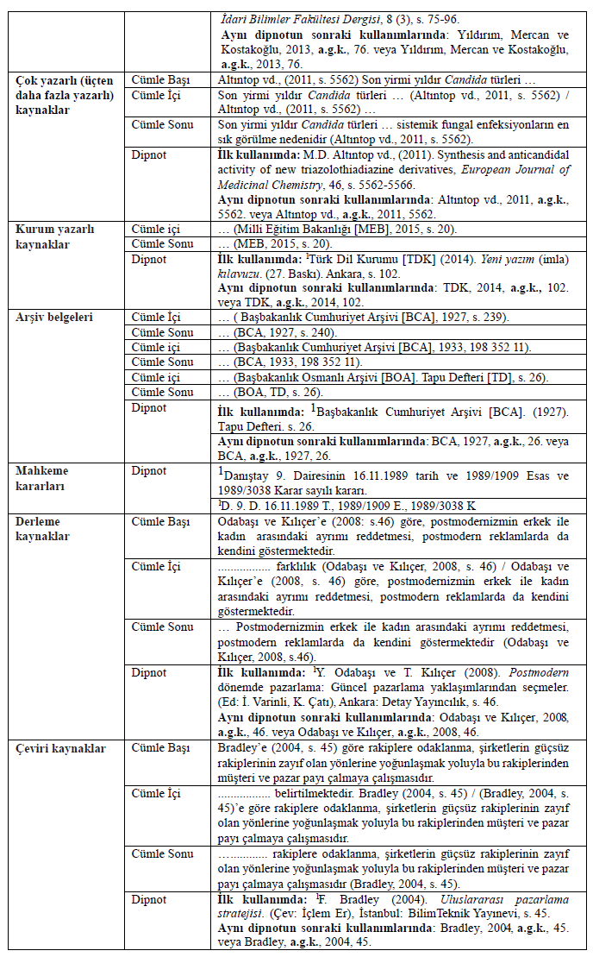

**Tablo 2.1**. *Aktarmaların metinde ve dipnotta gösterim biçimleri (devamı)*

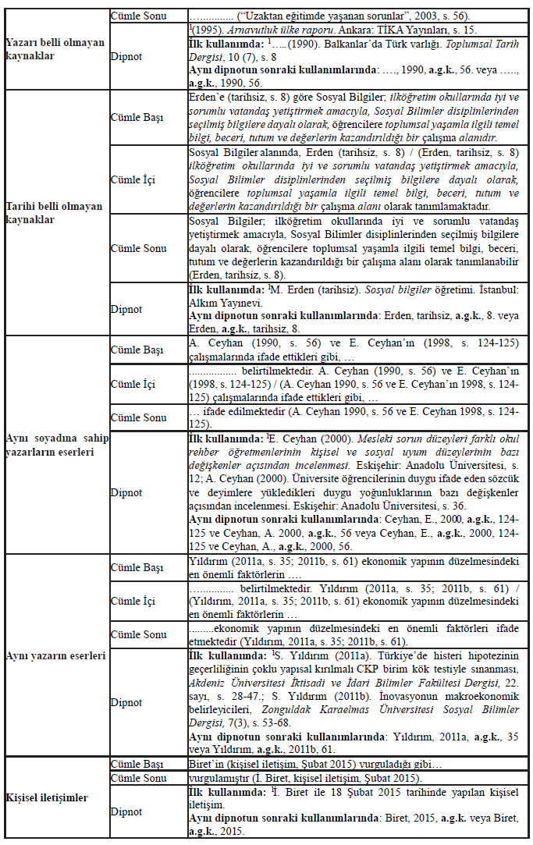

**Tablo 2.1**. *Aktarmaların metinde ve dipnotta gösterim biçimleri (devamı)*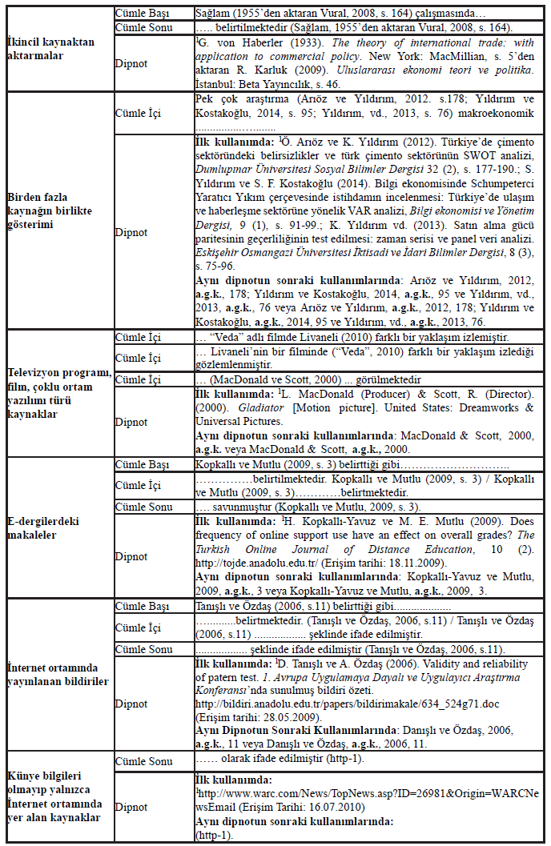

## Şekil ve Tablolarda Aktarmalar

Şekil ya da Tablo değinilen sayfada veya daha sonraki sayfada yer alıyorsa aşağıdaki örneklerden birine uygun olmalıdır.

**-** Çalışma Van'da Erciş ve Muradiye ilçelerinde yürütülmüştür (Şekil 3.1).

**-** Örneklerin toprak analizleri de yapılmıştır (Tablo 4.2).

**-** Örneklerin toprak analiz sonuçları (Tablo 4.2), bölge topraklarının ..............

* + Daha önce değinilmiş, önceki bölümlerde yer alan şekil veya tablolara aktarma:

Bu durumda aktarma parantez içinde yapılacaksa aşağıdaki gibi olmalıdır.

**-** (Bkz. Şekil 3.1)

**-** (Bkz. Tablo 4.2)

* + Daha önceki bir bölüme aktarma:

**-** (Bkz. Bölüm 2.8.1)

## Simgeler ve Kısaltmalar

Tezde simgeler ve kısaltmalar, **“SİMGELER VE KISALTMALAR DİZİNİ”** başlığı altında alfabetik sıraya göre verilmelidir. Simgeler ve kısaltmalar sol çerçeve boşluğundan sonra alt alta olmalıdır. Tanımları veya açıklamaları, simgeler ve kısaltmalardan sonra en az üç (3) karakter boşluk bırakılarak blok halinde yazılmalıdır.

Birimler ve simgelerin kullanımında ve yazımında uluslararası ve Türk standartlarına uyulmalıdır. Birim gösteren simgenin sonuna nokta koyulmamalıdır. Örneğin; l, g, cm, mm, m/sn vb.

Tezde çok kullanılan ve birden fazla sözcükten oluşan terimler için baş harfleri kullanılarak kısaltma yapılır, harfler arasına nokta konmaz. Örneğin: MTA, DSİ, TÜBİTAK vb. gibi. Çok gerekli durumlarda, standart kısaltmalar dışında kısaltmalar da yapılabilir. Kısaltmalar, metin içerisinde ilk geçtiği yerde ayıraç içinde yalnız bir kez açıklanabilir. Bunlar “**SİMGELER VE KISALTMALAR DİZİNİ”**nde "**Kısaltmalar**" alt başlığı altında alfabetik sırayla verilmelidir.

# ŞEKİLLER VE ÇİZELGELER

## Şekilleri veya Resimlemeleri Tanımlama

Tez içerisinde kullanılacak çizelge ve tablolar “Tablo”, fotoğraflar, SEM gibi mikroskop görüntüleri, harita, grafik ve bunların dışında kalan akış şeması, organizasyon şeması vs. “Şekil” olarak tanımlanır.

## Şekil ve Tabloların Yerleştirilmesi

Şekil ve Tablolar mümkünse değinildikleri paragraftan hemen sonra aynı sayfada veya bir sonraki sayfada yer almalıdır. Açıklamaları da dahil olmak üzere, şekil ve Tablolardan önce ve sonra bir boş satır bırakılmalıdır (Bkz. Tablo 2). Şekil ve Tabloların yerleştirilmesinde sayfa kenarlarında bırakılması gerekli boşluklar kesinlikle aşılmamalı, metin bloğu ortalanmalıdır. Taşma durumunda, punto küçültülmeli, Tablo yatay yapılmalı veya "**EK**" olarak verilmelidir. Tez içinde katlanmış şekil ya da Tablo olmamalıdır. Bir sayfadan uzun olan Tablolar, tez metni içinde bulunmak zorunda ise uygun bir yerden bölünmelidir. Tablonun devamı bir sonraki sayfada aynı Tablo numarası ile aynı başlıkla verilmeli; ancak Tablo isminden sonra "**(devam)**" ifadesi yazılmalıdır. Örnek:

**Tablo 3.1.** *Hakkari Üniversitesi Sosyal Bilimler Enstitüsü’nde Kabul Edilen Yüksek Lisans Tezlerinin Anabilim Dalına Göre Sıklıkları*

**Tablo 3.1.** *Hakkari Üniversitesi Sosyal Bilimler Enstitüsü’nde Kabul Edilen Yüksek Lisans Tezlerinin Anabilim Dalına Göre Sıklıkları (devamı)*

## Şekil ve Tabloların Numaralanması

Her şekil ve tablonun kendilerine ait bir numarası olmalıdır. Numaralandırma rakamlarla yapılmalıdır. Her bölüm içinde kendi aralarında birbirinden bağımsız numara verilmelidir.

**Örnekler:**

Birinci bölümde Tablo 1.1, Tablo 1.2;............ Şekil 1.1, Şekil 1.2, .............

İkinci bölümde Tablo 2.1, Tablo 2.2; .............. Şekil 2.1, Şekil 2.2, ........vb.

## Şekil ve Tablo Açıklamaları

Şeklin alt kenarı ile şekil açıklaması arasında yarım satır (6nk) boşluk bırakılmalıdır. Tablo açıklamaları tablonun üstünde olmalı, açıklamanın son satırı ile tablonun üst kenarı arasında yarım satır (6nk) boşluk bırakılmalıdır.

Şekil ve tablo açıklama satırları arasında tek satır bırakılmalı (Bkz. Tablo 2). İkinci ve diğer satırlar birinci satırbaşının hizasından (blok yazım) başlamalıdır. Tablo açıklamalarının sonuna nokta konmamalı, şekil açıklamalarının sonuna ise nokta konmalıdır. Tabloda dipnot var ise dipnot kısmının sonuna nokta konmalıdır.

* Şekil ve tablo yerleştirmesine örnek:

Şekillerden önce ve sonra bir boş satır bırakılmalıdır (Bkz. Tablo 2). Şekillerin yerleştirilmesinde sayfa kenarlarında bırakılması gerekli boşluklar kesinlikle aşılmamalı, metin bloğu ortalanmalıdır. Şekil açıklamasından önce 6nk boşluk bırakılmalıdır.

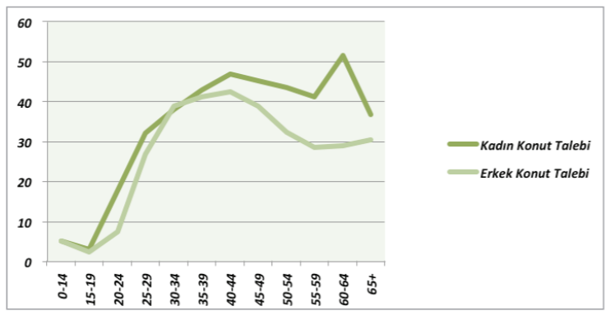

**Şekil 3.1**. *Yaşlara Göre Konut Talebi (Türkiye) (m2)*. (Şekillerde Şekil açıklaması satırı taşıyorsa bu örnekte olduğu gibi taşan kısım içten başlatılmalı)

Tablolardan önce ve sonra bir boş satır bırakılmalıdır (Bkz. Tablo 2). Tabloların yerleştirilmesinde sayfa kenarlarında bırakılması gerekli boşluklar kesinlikle aşılmamalı, metin bloğu ortalanmalıdır. Tablo açıklamasından sonra 6nk boşluk bırakılmalıdır.

**Tablo 3.1.** *Benzetimde kullanılan devre parametreleri* (Tablolarda Tablo açıklaması satırı taşıyorsa bu örnekte olduğu gibi taşan kısım içten başlatılmalı)

|  |  |  |
| --- | --- | --- |
| **İl** | **Sosyal Sermaye Sıralaması** | **İnsan Sermayesi Sıralaması** |
| Bitlis | 78 | 75 |
| Hakkari | 72 | 80 |
| Muş | 81 | 79 |
| Van | 73 | 72 |

## Formül Yazılımı

Tez içerisinde kullanılacak formüller “Eşitlik” olarak tanımlanır. Eşitlikler numaralandırılırken, numaraların başında eşitlik kelimesi yer almamalı, ana bölüm içindeki sırasına göre numaralanmalıdır. Eşitlik numarası; eşitliğin sağında, sayfanın son sütununda yer alacak şekilde ve dairesel (....) parantez içinde verilmelidir. Ancak metin içindeki eşitliğe değinilirken " Eş. 2.2" örneğindeki gibi yazılmalıdır.

Örnek Formül yazımı:

 (3.1)

Formüller bir satır içerden başlatılabilir. Fakat tüm tezde aynı düzen korunmalıdır.

# DIŞ KAPAK, TESLİM, DÜZELTME VE CİLTLEME

## Dış Kapak

Dış kapak düzeni bu dokümanın başında gösterilmiştir. Tezin ismi "**kalın**"yazılmalı; tüm yazılar ortalanmalıdır. Satır aralıkları ve harf büyüklüğü için Bkz. Tablo 1. Sosyal Bilimler Enstitüsü tarafından bu amaçla hazırlanmış bir dış kapak olması durumunda, hazır dış kapak kullanılacaktır.

## Teslim, Düzeltme ve Ciltleme

Aday, tezinin bir kopyasını ciltlenmemiş olarak Sosyal Bilimler Enstitüsü’ne teslim eder. Tez savunmasının başarılı olması halinde, jürinin gerekli gördüğü değişiklikler danışman denetiminde yapılır ve daha sonra asil jüri üye sayısından bir fazla sayıda tez, aday tarafından ciltli olarak teslim edilir. Tezler cildin sırt kısmı da dâhil olmak üzere beyaz kuşe karton veya Sosyal Bilimler Enstitüsü’nce hazırlanmış dış kapak ile ciltlenmelidir, siyah veya diğer renkte şeritler kullanılmamalıdır.

# METNİN DÜZENLENMESİ

## Özel Sayfalar

Tüm özel sayfa başlıkları **kalın**, büyük harf ile yazılmalı ve yazım alanının üst kenar ortasında yer almalıdır.

## İç kapak sayfası

Kapak içeriği ve sayfa düzeni Ek 2'ye uygun olmalıdır. Tüm yazılar **ortalanarak** yazılmalıdır. Satır aralıkları ve harf büyüklüğü için Tablo 1 ve Tablo 2’ye bakınız. Tezin son sayfası ile dış kapağın arka sayfası arasına bir boş yaprak bırakılmalıdır.

## Kabul ve onay sayfası

Tez jürisi ve Enstitü Müdürünün imzalarının bulunduğu bu sayfa Ek 3'deki gibi düzenlenmelidir. Tez savunmasından sonra başarılı olan adaylar, boş bırakılan yerlere danışman ile jüri üyelerinin unvan ve isimlerini yazmalı ve bu sayfadan çoğaltarak jüri üyelerine ayrı ayrı imzalatmalıdır.

## Özet ve “Abstract”

**ÖZET** “ i ”numara ile kabul ve onay sayfasından sonra (Ek 6), **ABSTRACT** ise “ iii ” numara ile özetten sonra yer almalıdır (Ek 7).

**ÖZET/ABSTRACT**’ta yüksek lisans/doktora tezi olduğu, tezin adı, tezi hazırlayan, hazırlayanın adresi, danışman tarih ve sayfa sayısı ve anahtar kelimeler (key words) yer almalıdır.

**ÖZET/ABSTRACT**’ta amaç, kullanılan materyal(ler) ve yöntem(ler), önemli bulgular ve varılan sonuç(lar) açık ve öz olarak belirtilmeli;500 kelimeyi geçmemelidir. Anahtar kelimelerin (key words) sayısı 10’u geçmemelidir.

**“ABSTRACT”**ın içeriği ve düzeni “**ÖZET”**inki ile tümüyle aynı olmalıdır. Öğretim üyesi ve bazı kısaltmaların yazım şekilleri aşağıda verilmiştir:

**Türkçe: İngilizce:**

Prof. Dr. Prof. Dr.

Doç. Dr. Assoc. Prof. Dr.

Dr. Öğretim Üyesi Asst. Prof. Dr.

Yüksek Lisans (YL) Master of Science (Msc)

Doktora (Dr.) Philosophy of Doctorate (Ph.D.)

## Teşekkür

Bu bölümde tezi hazırlayan tarafından vurgulanmak istenen ek bilgilerden, çalışmayı kısıtlayıcı ve/veya olumlu etkenlerden söz edilir. **TEŞEKKÜR**  sayfa Abstract yer almalı ve iki sayfayı geçmemelidir. Bu bölümün son kısmında, tez çalışmasında ve tezin hazırlanmasında doğrudan katkısı bulunan kişilerle, ilgili olmadığı halde olağan görevi dışında katkıda bulunmuş kişi ve kuruluşlara teşekkür edilebilir. Tez çalışması bir proje kapsamında gerçekleştirilmiş ise projenin ve ilgili kuruluşun adı, varsa proje numarası ve teşekkür belirtilmelidir. Yazının sağ altına isim, soyadı ve tarih yazılmalıdır.

## İçindekiler

İçindekiler dizini Ek 6’ya uygun olarak hazırlanmalıdır. Sayfa “ vii ” ile numaralandırılmalıdır. Özetten başlayarak tüm özel sayfalar, metinde yer alan tüm bölüm ve alt bölüm başlıkları, kaynaklar ve varsa ekler içindekiler dizininde eksiksiz olarak ve tezdeki şekliyle aynen verilmelidir. Sayfa numarası sağa yaslatılarak alt alta yazılmalıdır.

## Şekiller

Ek 7’de verilen örneğe uygun olarak hazırlanmalıdır. Örnekteki yazım kuralları, büyük/küçük harf ilişkileri sayfa düzenine dikkat edilerek, aynı kurallar çerçevesinde hazırlanmalıdır. İlk sayfada **“ŞEKİLLER LİSTESİ”** başlığı olmalıdır (Ek 12)

## Tablolar

Şekiller dizini gibi düzenlenir

## Simgeler ve/veya kısaltmalar dizini

Metin içinde kullanılan simge ve/veya kısaltmaların genel bir dökümünün verildiği bölümdür. Ayrıntılı bilgi için Bkz. Bölüm 2.11 (Ek 13).

## Tez Metni

* + 1. **Giriş bölümü**

Tezin “**GİRİŞ**” bölümünde tez çalışmasında ele alınan konunun, problemin ne olduğuna, araştırmanın amacına, araştırmanın önemine, sınırlılıklarına ve adı geçen tanımların hangi anlamlarda kullanıldığına yönelik, araştırma yöntemleri ve önceki çalışmalar gibi, okuyucuyu konuya hazırlayıcı nitelikte bilgiler verilmelidir. Ancak, bu bilgilerin yazılışında Amaç, Kapsam, Yöntem gibi alt bölüm başlıkları kullanılmamalıdır. Bölüm numaralandırması **GİRİŞ** ile başlar.

Giriş bölümü hiçbir şekilde, numaralı alt bölüm başlıkları bulunmamalıdır. (Yani örnek olarak **GİRİŞ** ’in altında 1.1., 1.2. gibi bir alt bölüm başlığı bulunmamalıdır.)

Buna karşın, konuyu daha iyi açıklamak için gerekli ise, koyu (bold) olmamak üzere sırası ile düz altı çizili, italik ve italik altı çizili ara başlıklar kullanılabilir. Bu başlıklara numara verilmez.

**Problem Durumu/ Konunun Tanımı**

Çözümlenmesi amaçlanan bilimsel/sanatsal sorun etraflıca tanımlanmalıdır. Bunun için, daha önce yapılan çalışmalar arasındaki ilişkiler, benzerlikler ve farklılıklar ortaya konularak literatür taranır. Kavramsal çerçeve, yöntem, teknik ve paradigmalardan da yararlanılmalıdır.

**Araştırmanın Amacı**

Araştırmanın amacı, yapılan araştırma ya da uygulamalar ile problemin nasıl çözüleceğini ifade etme, yani sonuçta nelerin beklenildiğini baştan ortaya koyma demektir. Araştırmanın amacı iki farklı düzeyde ifade edilir. Birinci düzeyde araştırmanın genel amacı ortaya konulur. İkinci düzeyde ise, bu genel amacı gerçekleştirebilmek için cevaplanması gereken sorulara ya da test edilecek alt amaçlara yer verilir. Araştırmanın amacı; ortaya konulan problemi, belirtilen alt amaçlar çerçevesinde çözecek nitelikte olmalıdır.

**Araştırmanın Önemi**

Tezin bu bölümünde araştırmacı, araştırmanın dayandığı kuramsal ya da kavramsal çerçeveyi anladığını göstermelidir. Bu temele dayalı olarak araştırmacı, araştırmanın niçin gerekli olduğunu ve değerinin gerekçelerini ortaya koymak durumundadır. Ör: Araştırma sürecinde ulaşılan yargı ve konu ile ilgili bilgi yokluğunu belirtmelidir.

Araştırmanın amaçlarında belirlenip toplanan verilerin hangi kuramsal ya da pratik sorunun çözümünde ve nasıl kullanılabileceğinin açıklanması gerekir. Araştırmanın öneminde araştırmacı, araştırmayı yapmadaki kendi amacını ortaya koymalıdır. Araştırmanın amacı hem nesnel hem de özneldir. Yoruma ve tartışmaya açık olmalıdır.

**Varsayımlar/Sayıltılar [1]**

Araştırmacı kendi yaptığı şeyler için varsayımda bulunmamalı, kendisinin yapmadığı ancak araştırmasını etkileyen durumlar için varsayımda bulunmalıdır. Varsayım/sayıltı bir araştırmada doğru olarak kabul edilmiş yargılar ya da genellemelerdir. Araştırmacı kanıtlanması güç ya da imkânsız görülen kişisel görüş ve inançlara göre değişebilen bazı konularda kendi kişisel tercihini ortaya koyarak çalışmasındaki temel dayanakları belirleyebilir.

**Sınırlılıklar**

Hemen her araştırma belirli sınırlılıklara sahiptir. Araştırmacının, çalışmasını sınırlayan bütün faktörleri (dönem, akım, teknik, malzeme vb.) rapor etmesi gereklidir. Sınırlamalar kavramsal (tanımsal) ve yöntemsel olmak üzere iki grupta ele alınabilir.

**Tanımlar**

Araştırma önerisinin bu bölümünde belirsiz ya da açık olmayan ifadeler açıklığa kavuşturulmalıdır. Araştırmada fikirlerin doğru ifade edilmesinde terimlerin anlaşılır olmasının büyük faydası vardır. Bu bölüm sözlük tanımının yanı sıra araştırmacının araştırmaya özgü kullandığı tanımları da içermelidir. Araştırma raporunda sıkça tekrarlanacak bazı ifadeler kısaltılarak kullanılmalıdır. Tez içerisindeki sembol ve kısaltmalar, ayrı sayfalarda olmak şartı ile liste hâlinde ve alfabetik sıra ile verilir. Bu gibi durumlarda kısaltmaların ne anlama geldiği açıkça belirtilmelidir.

## Literatür bildirişleri

Üzerinde çalışılan konu ile ilgili olarak daha önce yapılmış çalışmalara kısaca değinilerek tanıtıldığı bölümdür. Bu bölümde konu bütünlüğüne ve kaynaklar arasındaki uyum ve akıcılığa dikkat edilmelidir. Bu bölüm içerisinde herhangi bir konuya değinilirken konu ile ilgili kaynaklar tarih sırasına göre verilmelidir. Bu sırada konunun akıcılığı da bozulmamalıdır.

## Materyal ve yöntem

Materyal ve yöntem aynı başlık ya da alt başlık altında açıklanabilir.

Materyalde üzerinde çalışılan malzemeler, objeler, çalışma alanı, zaman ve sınırlılıklardan bahsedilmelidir. Materyal ile ilgili Tablo, şekil vb. bilgiler bu bölümde yer almalıdır.

Yöntem ise araştırmanın amacına ulaşmasında kullanılan teknik ya da tekniklerdir. Tezlerde kullanılan yöntem(ler) açık ve anlaşılır bir şekilde ayrıntılı olarak verilmelidir. Eğer kullanılan yöntem bilinen bir yöntem ise, sadece kaynak gösterilerek adının verilmesi yeterlidir.

## Bulgular

Bu bölümde tez çalışmasından elde edilen bulgular öz, fakat açık bir şekilde yazılmalıdır. Bulgular kısmında **kaynak göstermekten** kaçınılmalıdır.

## Tartışma ve sonuç

Tez çalışması sonucunda elde edilen bulgular literatürdeki çalışmalar ile karşılaştırılır, araştırıcının yorumu ile birlikte bu bölümde verilir. Tez çalışmasından elde edilen sonuçlar tartışmadan sonra özlü ve açık biçimde verilmelidir. Bu kısımda gerekiyorsa konu ile ilgili öneriler de yer alabilir.

Eğer gerek görülürse **TARTIŞMA, BULGULAR** ile beraber yazılabilir. Bu durumda yazılan bölümün ismi “**BULGULAR VE TARTIŞMA**” olmalıdır ve ardından ayrı bir **“SONUÇ”** bölümü eklenmelidir.

## Kaynaklar, Ekler, Öz Geçmiş

## Kaynaklar

**“KAYNAKLAR”** başlığı büyük harf ile sayfanın sol kenar boşluğundan başlayarak yazılmalıdır.

Tez içerisinde kullanılan bütün kaynaklar **“soyadı-yıl”** sistemine göre dizin haline getirilerek sayfanın sol kenar boşluğu hizasında başlayarak yazılmalıdır. İkinci ve sonraki satırlar sol kenardan 1 cm içerden başlamalıdır. Kaynaklar **alfabetik sıraya** göre dizilmelidir. Birden fazla yazarlı kaynaklarda **“ve/and”** kullanılmamalı, bunun yerine **virgül** kullanılmalıdır.

**Kaynaklar aşağıdaki genel kalıba uygun yazılmalıdır:**

* + **Kitap**

Soyadı-virgül-ilk ad(lar)ın baş harfi-nokta-virgül-yayın yılı-nokta-***Kitabın Adı*** (kalın, italik)-nokta-varsa baskı numarası-nokta-yayınlayan yer-virgül-yayın no-virgül-şehir veya ülke-nokta-sayfa sayısı-nokta

Örnek 1:

Timur, T. (2000). ***Toplumsal Değişme ve Üniversiteler***. Ankara: İmge Kitabevi.

**Ancak İlahiyat Bilimleri alanındaki tezler için İSNAD Atıf sistemi kullanılacağından atıflar şu şekilde olmalıdır:**

Şafii, Muhammed b. İdris. *Er-Risale.* Kahire: Dâru’l-Kutubu’l-Mısriyye, 2000.

Örnek 2:

Anonim, 1989. ***Herbicide Handbook***. Sixth edition. Weed Science Society of America, Champaign, Illinois, USA. 225.

* + **Kitapta bir bölüm**

Soyadı-virgül-ilk ad(lar)ın baş harfi-nokta-virgül-yayın yılı-nokta-bölüm adı-virgül-bölüm numarası-nokta-***Kitabın Adı*** (kalın, italik)-parantez içinde editör(ler)-varsa baskı numarası-nokta-yayınlayan yer-virgül-yayın no-virgül-şehir veya ülke-nokta-sayfa sayısı-nokta

Örnek:

Walker, A., 1980. Activity and Selectivity in the Field, Chap. 8. ***Interactions Between Herbicides and the Soil*** (Editor: R. J. Hance). Academic Press, London. 349.

* + **Dergi**

Soyadı-virgül-ilk ad(lar)ın baş harfi-nokta-virgül-yayın yılı-nokta-makale adı-nokta-***Yayınlandığı Derginin Adı*** (kalın, italik)-virgül-**cilt no** (kalın) ve parantez içinde sayı (zorunlu değil)-iki nokta üst üste-başlangıç ve bitiş sayfası-nokta

Örnek:

Martinez-Ghersa, M. A., Olszyk, D., Radosevich, S. R., 2008. Growth and yield responses of Italian ryegrass (*Lolium multiflorum*) to diclofop-methyl and ozone. ***Weed Research***, **48** (1): 68-77.

* + **Kongre, sempozyum bildirileri**

Örnek**:**

Sönmez, S., 1993. Türkiye herbisit pazarı. ***Türkiye I. Herboloji Kongresi Bildirileri.*** 3-5 Şubat 1993, Adana. 17-21.

* + **Tezler**

Örnek:

Kaya, İ., 2003**. *Aydın ve İzmir Pamuk Alanlarında Yabancı Ot Yoğunlukları, Kritik Periyodun ve Önemli Türlerin Bazı Biyolojik Özelliklerinin Belirlenmesi*** (doktora tezi, basılmamış). EÜ, Sosyal Bilimler Enstitüsü, Bornova, İzmir.

* **İnternet Adresleri**

Örnek 1:

Türkeş, M., Sümer, U. M., Kılıç, G., 2007. El-Nino-güneyli salınım: küresel bir okyanus/atmosfer olayı. [***http://www.meteoroloji.gov.tr/2006/arastirma/ arastirma-arastirma.aspx***](http://www.meteoroloji.gov.tr/2006/arastirma/%20arastirma-arastirma.aspx)***.*** Devlet Meteoroloji İşleri Genel Müdürlüğü, Ankara. Erişim tarihi: 12.02.2008.

Örnek 2:

Anonim, 2008. Veterinerlik, gıda ve yem kanun taslağına ilişkin TMMOB gıda politikaları grubunun görüşleri. [***http://www.zmo.org.tr/genel/bizden_detay. php?kod=7632&tipi=2&sube=0***](http://www.zmo.org.tr/genel/bizden_detay.%20php?kod=7632&tipi=2&sube=0). TMMOB Ziraat Mühendisleri Odası, Ankara. Erişim tarihi: 12.02.2008.

**Tablo 5.1.** *Kaynakça gösterimi*

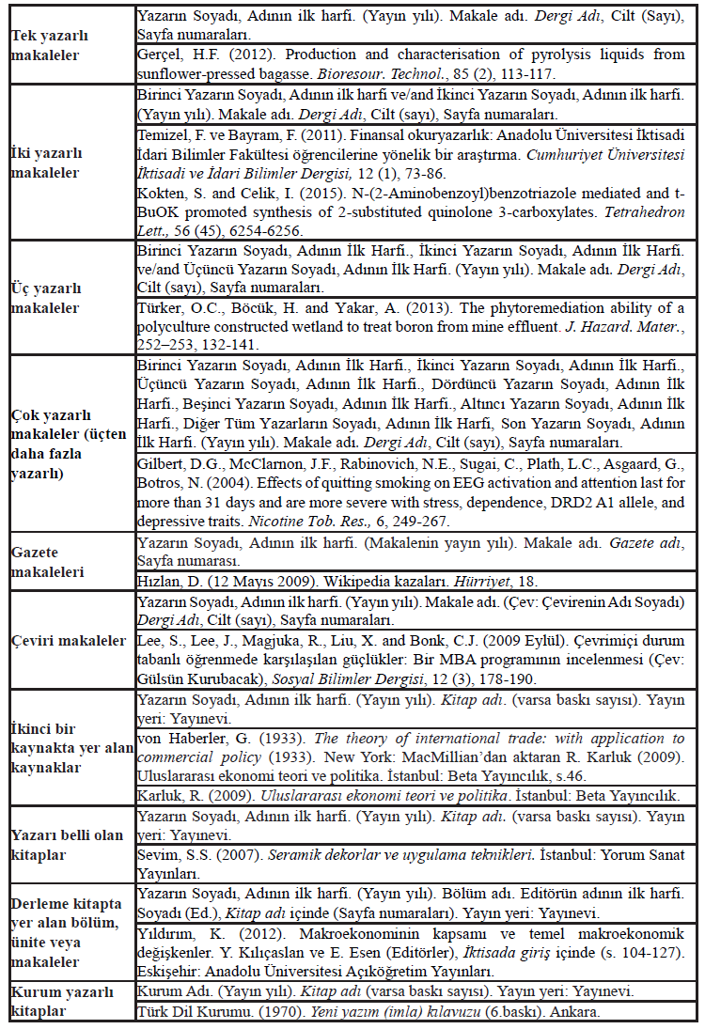

**Tablo 5.1.** *Kaynakça gösterimi (Devamı)*

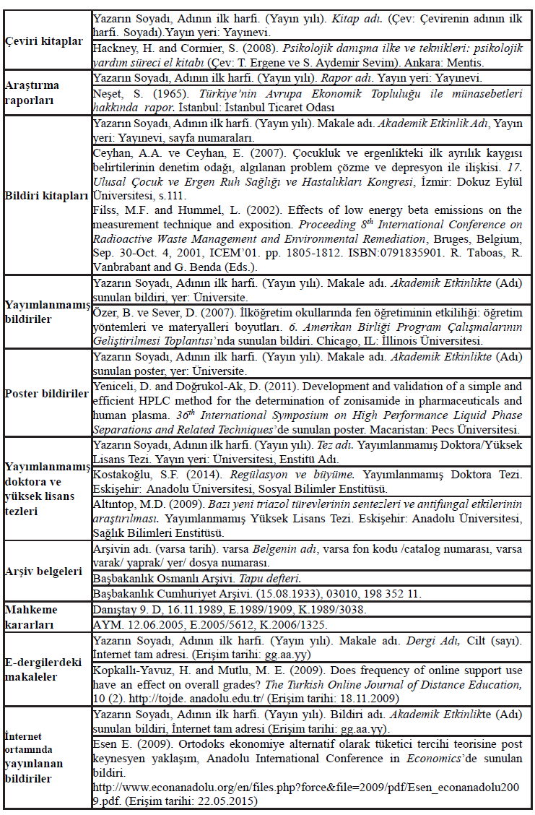

**Tablo 5.1.** *Kaynakça gösterimi (Devamı)*

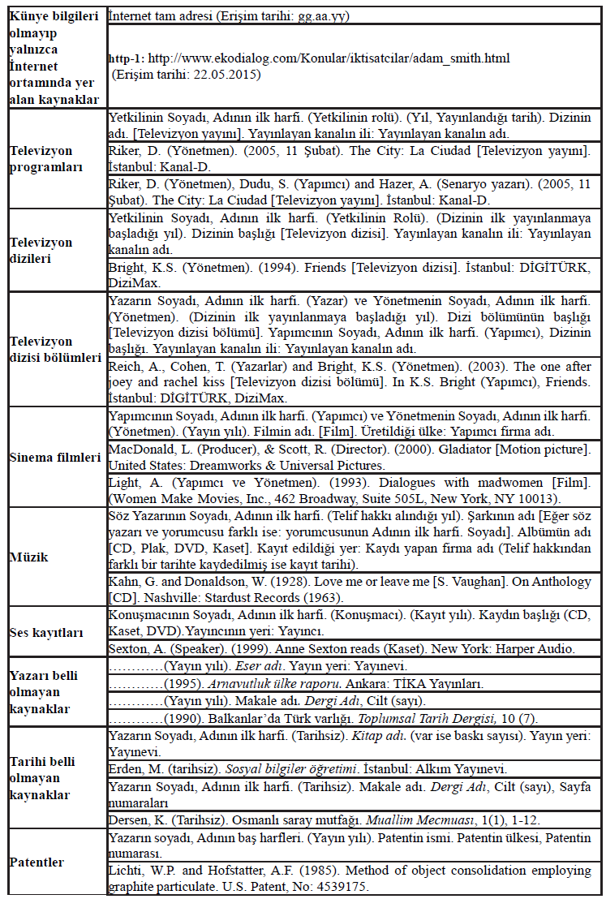

**5.3.2. Ekler**

Tez metni içerisinde verilmesi olanaksız veya sakıncalı olan Tablo ve şekiller bu başlık altında verilebilir. **EKLER** bölümünün başına ortalanmış olarak **“EKLER”** yazılı ayrı bir sayfa koyulmalıdır.

**5.3.3. Öz geçmiş**

Tezi hazırlayan, üçüncü tekil şahıs kullanarak kısa yaşam öyküsünü (biyografi) **“ÖZ GEÇMİŞ”** başlığı altında anlatır.

# DERLEME VEYA TEORİK ÇALIŞMA İÇEREN TEZLER

Derleme tezlerde seçilecek konular güncel olmalı; yeterli sayıda yerli ve yabancı yayınlar gözden geçirilerek hazırlanmalıdır. Bu şekilde hazırlanan tezlerde, deneysel çalışmalar için verilen tez yazım kurallarına uyulmalıdır. Ancak, tez içerisinde yer alan ana ve alt bölüm başlıkları konunun içeriğine göre düzenlenmelidir. Bununla birlikte, “**GİRİŞ**” ve “**SONUÇ**” bölümleri yer almalıdır. Matematik, Fizik vb. alanlarda yapılan teorik çalışmalarda da aynı kurallar geçerlidir.

# ENSTİTÜYE VERİLECEK TEZ ÖNERİLERİ

## Giriş

Yüksek Lisans ya da doktora çalışmasında ders ve yeterlilik aşamasını bitirmiş olanların tez çalışmasına başlayabilmeleri için, tezin öngörülen ismi ile tez önerisini enstitüye bildirmeleri ve bu tez önerisinin Enstitü Yönetim Kurulu tarafından onaylanması gerekmektedir. Tez için önerilerini Sosyal Bilimler Enstitüsü’ne sunacak olan öğrencilerin, kılavuzda verilen biçim ve öz ile ilgili tüm ilkelere uymaları zorunludur. Tez önerisinin hazırlanmasında aşağıdaki hususlara uyulmalıdır.

## Genel Biçim ve Yazım Planı

## Yazım özelliği

Tez önerileri **A4** kağıdına, “**Times New Roman**” yazı karakteri, “**12 punto**” harf büyüklüğü ve **1.5 satır aralığı** ile yazılmalıdır. Diğer yazım özellikleri için “**Tez Yazım Kuralları**”na bakınız.

## Tez önerisinin içeriği ve düzenlenmesi

Bir tez önerisi şu kısımlardan oluşmalıdır:

-Tezin öngörülen ismi.

-Tezin amacı ve önemi.

-Kaynak (veya literatür) bildirişleri.

-Materyal ve yöntem.

-Kaynaklar.

-Araştırma olanakları.

## Tezin Öngörülen İsmi

Tez önerisinde, tezin öngörülen ismi yazılır. Tezin isminin hemen altına öğrencinin ve danışman(lar)ının adı-soyadı yazılmalıdır.

**Örnek:**

**İlahiyat Fakültesi Öğrencilerinin Gelecek Kaygılarının Belirlenmesi**

**Tezin Yürütücüsü:** (Öğrencinin Adı-Soyadı) **Danışman:** (Unvanı-Adı-Soyadı)

Eğer öğrencinin iki danışmanı var ise, bu durumda:

**Örnek:**

**İlahiyat Fakültesi Öğrencilerinin Gelecek Kaygılarının Belirlenmesi**

**Tezin Yürütücüsü:** (Öğrencinin Adı-Soyadı) **I. Danışman:** (Unvanı-Adı-Soyadı)

**II. Danışman :** (Unvanı-Adı-Soyadı)

## 7.3.2. Tezin Amacı ve Önemi

Okuyucuya konuyu hazırlayıcı bilgiler verildikten sonra, araştırmanın amacı ve kapsamı açıkça belirtilmeli, yapılacak çalışmanın önemi ve literatür içerisindeki konumu net bir ifade ile yazılmalıdır.

## 7.3.3. Literatür Bildirişleri

Mutlaka konu ile ilgili kaynak (literatür) bildirişlerine yer verilmeli, ilgili olmayan bildirişler verilmemelidir.

**EKLER**

# Ek 1. Kenar Boşlukları ve Sayfa Düzeni

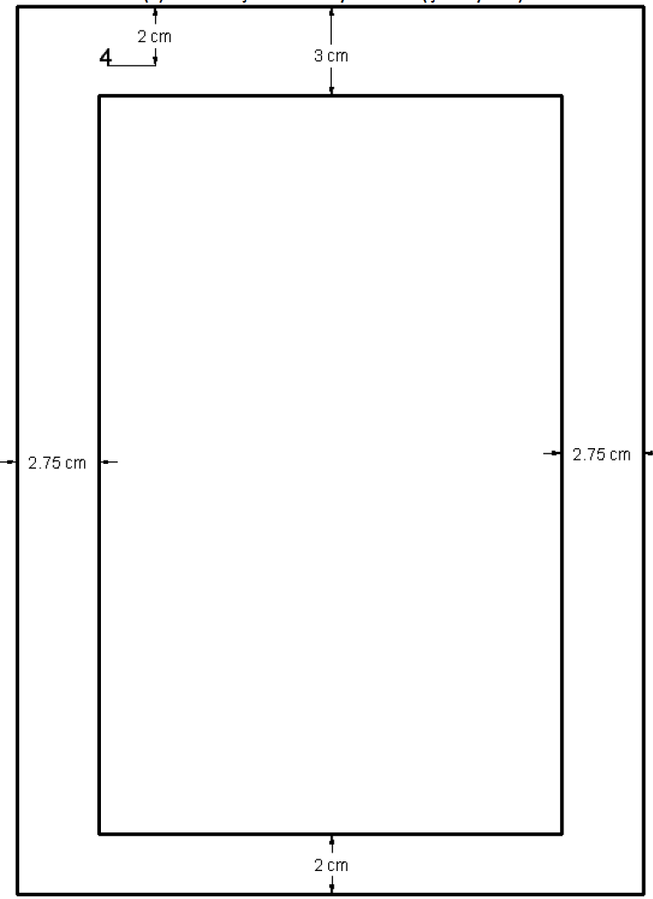

3 cm

3 cm

3 cm

3 cm

# EK 2. İç Kapak Örneği

**SOSYAL BİLİMLER ENSTİTÜSÜ**

**HAKKARİ**

**HAKKARİ ÜNİVERSİTESİ**

**SOSYAL BİLİMLER ENSTİTÜSÜ**

2x1,5 satır boşluk

Tüm Kapak Times New Roman, 14 Punto, Kalın, Ortalı, 1,5 satır aralığı

**TEZ BAŞLIĞI**

3x1,5 satır boşluk

**Yazarın Adı Soyadı**

3x1,5 satır boşluk

**DOKTORA /YÜKSEK LİSANS TEZİ**

Otomatik paragraf boşluğu

**………….ANABİLİM DLI**

6x1,5 satır boşluk

**AY, YIL**

# EK 3. Etik İlkelere Uygunluk Beyanı Örneği

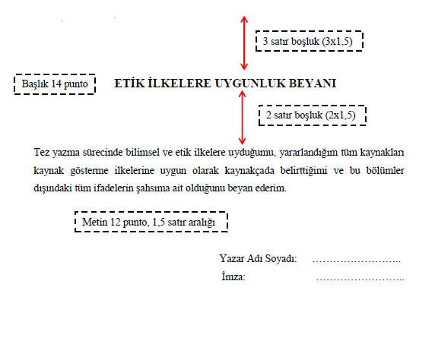

# EK 4. Jüri Onay Sayfası Örneği

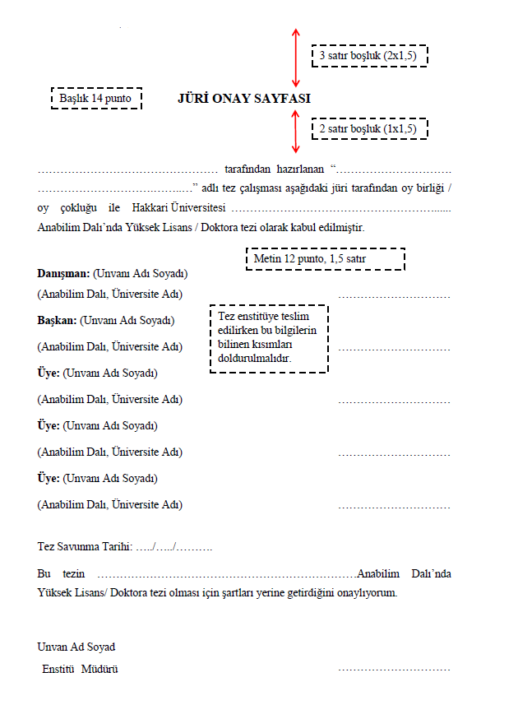

# EK 5. Teşekkür Sayfası Örneği

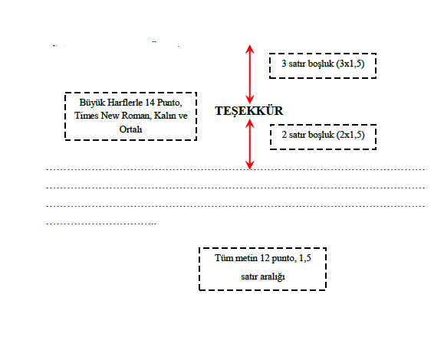

# EK 6. Özet Örneği

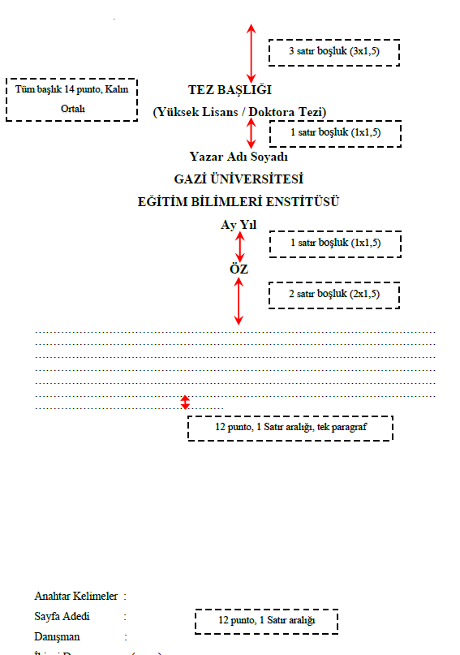

**HAKKARİ ÜNİVERSİTESİ**

**SOSYAL BİLİMLER ENSTİTÜSÜ**

# EK 7. Yabancı Dilde Özet Örneği

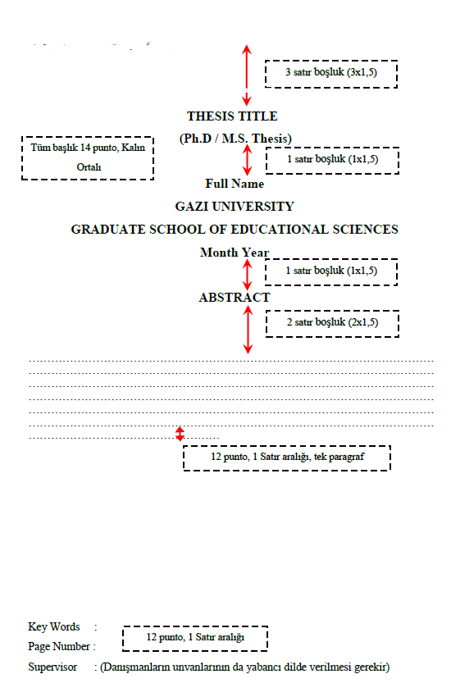

**THE GRADUATE SCHOOL OF SOCIAL SCIENCES**

**HAKKARİ UNIVERSITY**

# EK 8. İçindekiler Sayfasını Otomatik Oluşturma

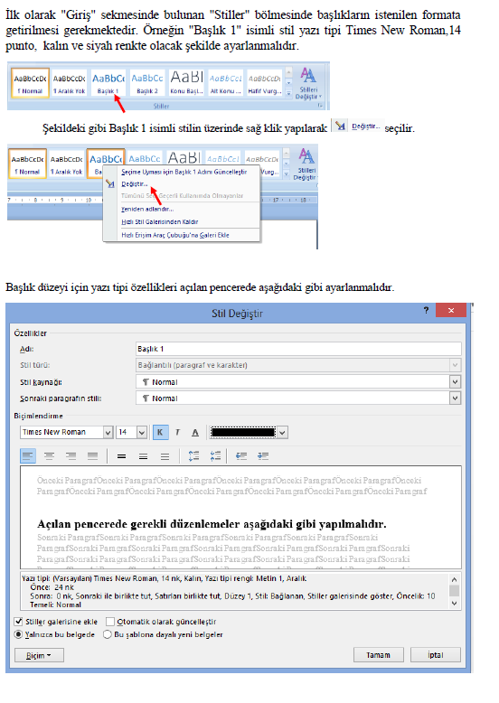

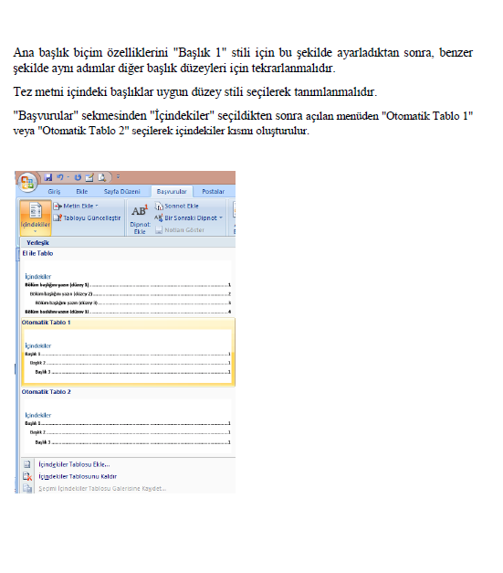

# EK 9. İçindekiler Sayfası Örneği

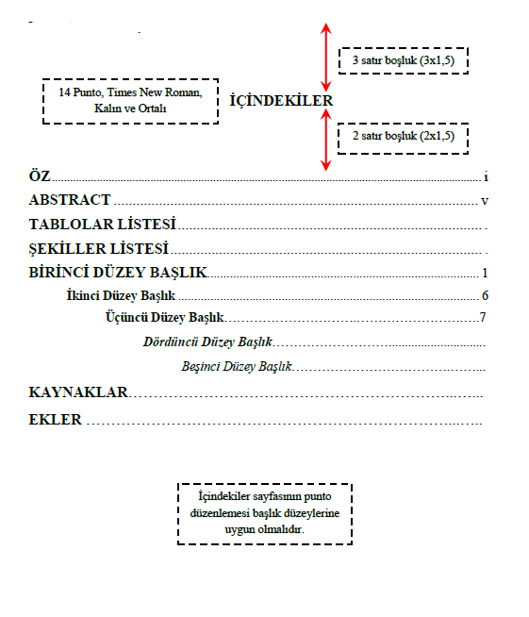

# EK 11. Tablolar Listesi Örneği

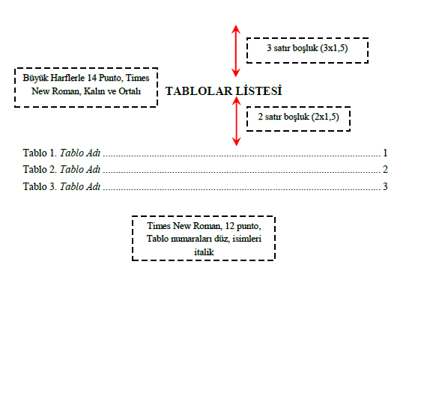

# EK 12. Şekiller Listesi Örneği

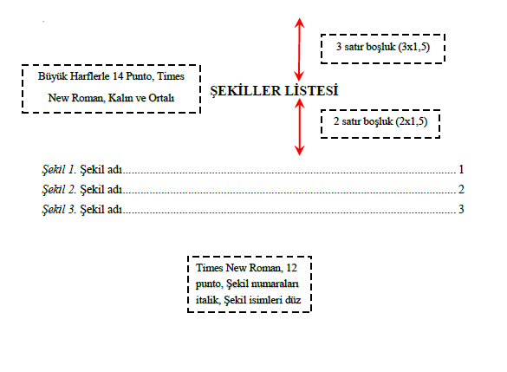

# EK 13. Simgeler ve Kısaltmalar Listesi Örneği

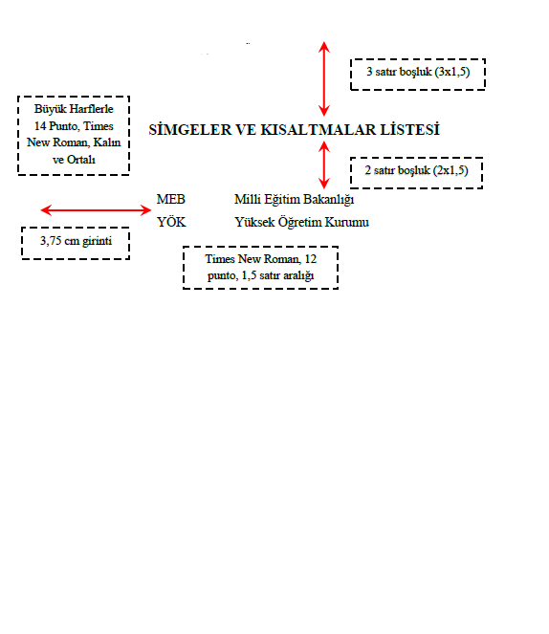

# EK 14. Sayfa Şablonu

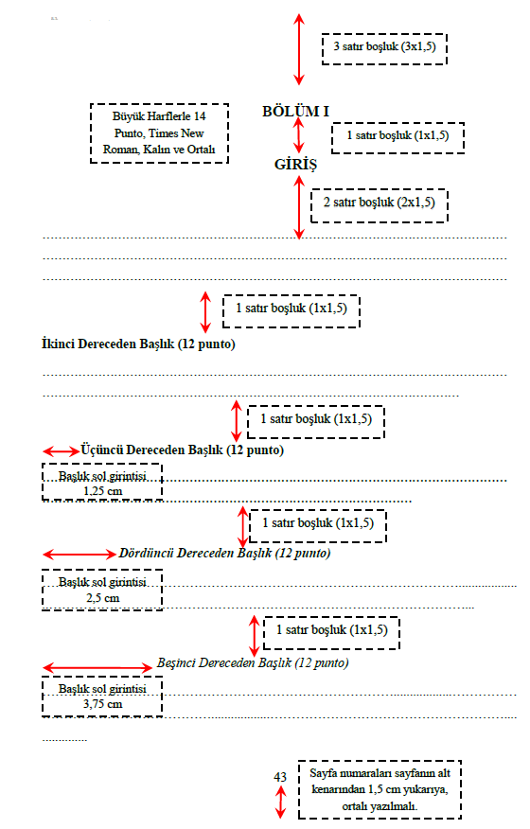

# EK 15. Örnek Tez

**T.C.**

**HAKKARİ ÜNİVERSİTESİ**

**SOSYAL BİLİMLER ENSTİTÜSÜ**

**................... ANABİLİM DALI**



**TEZİN ADI**

**DOKTORA/YÜKSEK LİSANS TEZİ**

**HAZIRLAYAN:**

**DANIŞMAN:**

**HAKKARİ**

**Mart, 2020**

**T.C.**

**HAKKARİ ÜNİVERSİTESİ**

**SOSYAL BİLİMLER ENSTİTÜSÜ**

**................... ANABİLİM DALI**

**TEZİN ADI**

**DOKTORA/YÜKSEK LİSANS TEZİ**

**HAZIRLAYAN:**

**Bu çalışma Hakkari Üniversitesi Bilimsel Araştırma Projeleri Başkanlığı tarafından ……………. No’lu proje olarak desteklenmiştir (Tez Projesi ise bu ifade İç Kapakta yazılacaktır)**

**Mart -2020**

# JÜRİ ONAY SAYFASI

Hakkari Üniversitesi ............................ Anabilim Dalı'nda ................................................ danışmanlığında, .............................................. tarafından sunulan “…………………………………………………………………………….” isimli bu çalışma Lisansüstü Eğitim ve Öğretim Yönetmeliği’nin ilgili hükümleri gereğince …../...../........ tarihinde aşağıdaki jüri tarafından oy birliği / oy çokluğu ile başarılı bulunmuş ve ……….....………….. tezi olarak kabul edilmiştir.

**Danışman:** (Unvanı Adı Soyadı)

(Anabilim Dalı, Üniversite Adı) …………………………

**Başkan:** (Unvanı Adı Soyadı)

(Anabilim Dalı, Üniversite Adı) …………………………

**Üye:** (Unvanı Adı Soyadı)

(Anabilim Dalı, Üniversite Adı) …………………………

**Üye:** (Unvanı Adı Soyadı)

(Anabilim Dalı, Üniversite Adı) …………………………

**Üye:** (Unvanı Adı Soyadı)

(Anabilim Dalı, Üniversite Adı) …………………………

**Tez Savunma Tarihi:** …../…../……….

Hakkari Üniversitesi Sosyal Bilimler Enstitüsü Yönetim Kurulu'nun …./..../…... tarih ve ................. sayılı kararı ile onaylanmıştır.

İmza

Enstitü Müdürü

**ETİK İLKELERE UYGUNLUK BEYANI**

Tez içindeki bütün bilgilerin etik davranış ve akademik kurallar çerçevesinde elde edilerek sunulduğunu, ayrıca tez yazım kurallarına uygun olarak hazırlanan bu çalışmada bana ait olmayan her türlü ifade ve bilginin kaynağına eksiksiz atıf yapıldığını bildiririm.

###### (İmza)

(Adı Soyadı)

**TEZ BAŞLIĞI**

**(Yüksek Lisans / Doktora Tezi)**

**Yazar Adı Soyadı**

Bilim Dalı, Anabilim Dalı

Tez Danışmanı :

Ay, Yıl , … sayfa

**ÖZET**

**Anahtar kelimeler:** En az 3 kelime

**THESIS TITLE**

**(Ph.D / M.S. Thesis)**

**Full Name**

Bilim Dalı, Anabilim Dalı

Supervisor:

Ay, Yıl , … pages

**ABSTRACT**

**Key words:**

**TEŞEKKÜR**

Bu tez çalışmasında, her türlü ilgi ve yardımlarını esirgemeyen danışmanım Sayın …………………….’a teşekkür ederim. Ayrıca …………………………………………………………………………………………………………………………………………………………………………………………………………………………………………………………………………………………………………………………………………………………………………………… teşekkürlerimi sunarım.

2020

Yazar adı Soyadı

## İÇİNDEKİLER

## 

## Sayfa

## ÖZET …………………………………………………………………………………..i

## ABSTRACT …………………………………………………………………………iii

## ÖN SÖZ………………………………………………………………………………..v

## İÇİNDEKİLER………………………………………………………………………vii

## ÇİZELGELER LİSTESİ……………………………………………………………..ix

## ŞEKİLLER LİSTESİ…………………………………………………………………xi

## SİMGELER VE KISALTMALAR………………………………………………….xiii

## EKLER DİZİNİ………………………………………………………………………xv

KAYNAKLAR EKLER

ÖZGEÇMİŞ

**TABLOLAR LİSTESİ**

**Tablo Sayfa**

Tablo 1.1. Araştırmada kullanılan oturakların özellikleri 3

Tablo 1.2. Masa ve K1 oturağının deneysel ve teorik

sonuçları (40kg) 7

Tablo 2.1. Oturakların tabii frekansları, bu frekanslarda iletkenlik ve

sönümleme değerleri 15

**ŞEKİLLER LİSTESİ**

**Şekil Sayfa**

Şekil 1.1. Bir harmonik titreşim hareketi 10

Şekil 1.2. Titreşim sistemi ve elemanları 15

Şekil 2.1. Harmonik kuvvetin cevabı ve farklı sönüm değerlerindeki

hareketler 20

Şekil 2.2. Farklı sönüm değerlerindeki hareketler 25

Şekil 3.1. Titreşim sistemleri 31

Şekil 3.2. Bir harmonik titreşim hareketi 10

Şekil 4.1. Titreşim sistemi ve elemanları 15

Şekil 5.1. Harmonik kuvvetin cevabı ve farklı sönüm değerlerindeki

hareketler 20

**EKLER DİZİNİ**

|  |  |
| --- | --- |
|  | **sayfa** |
| Ek 1…… ………..………………………………………………………………….15 | |
| Ek 2. ………………………………………………………………………………..16 | |

**SİMGELER VE KISALTMALAR**

Bu çalışmada kullanılmış bazı simgeler ve kısaltmalar, açıklamaları ile birlikte aşağıda sunulmuştur.

**Simgeler Açıklama**

**ax** Standart karot ölçüsü (36 mm çap)

**ç** Çakıl

**çk** Çakıl kum

**çkk** Çakıllı killi kum

**çks** Çakıllı siltli kum

**d** Örnek (karot) çapı, cm.

**γw** Suyun birim-hacim kütlesi, g/cm3

**k** Kum

**kç** Kumlu çakıl

**ksk** Kumlu siltli kil

**Kısaltmalar Açıklama**

**DSİ** Devlet Su İşleri

**MTA** Maden Tetkik ve Arama Enstitüsü

**ODTÜ** Orta Doğu Teknik Üniversitesi

**T** Tepe

**TCK** Türkiye Cumhuriyeti Karayolları

**BÖLÜM 1**

**GİRİŞ**

**Problem Durumu**

**Araştırmanın Önemi**

**Araştırmanın Amacı**

**Sınırlılıklar**

**Varsayımlar**

**Tanımlar**

**BÖLÜM 2**

**KURUMSAL ÇERÇEVE**

**BÖLÜM 3**

**İLGİLİ ARAŞTIRMALAR**

**BÖLÜM 4**

**YÖNTEM**

**BÖLÜM 5**

**BULGULAR VE YORUM**

**BÖLÜM 6**

**SONUÇ VE TARTIŞMA**

**KAYNAKLAR**

**EKLER**

**ÖZGEÇMİŞ**

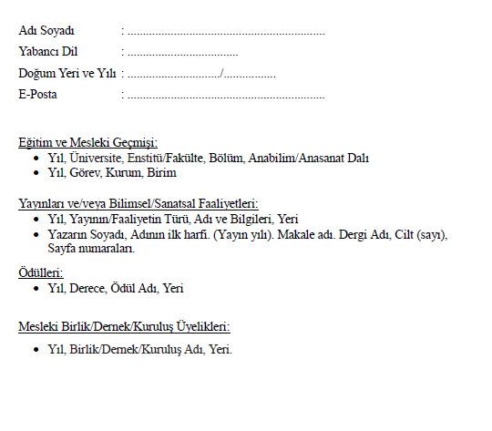

1. Gerekli görülen araştırmalarda bu bölüme yer verilmelidir.